**Синдикат Ачирон:**

Основная техника данного синдиката построена на использование фотонов и его электромагнитных свойств. Передаётся энергия по оптоволоконным кабелям, они же являются транспортными магистралями.

***Лазер (Бластер)*** – представляет собой кристалл для формирования пучка света и источник света большой интенсивности, подача энергии на источник происходит путём замыкания цепи с помощью «ключ-кнопки». Варьируется по мощности и назначению, от слабых медицинских лазеров до мощных военных лазеров.

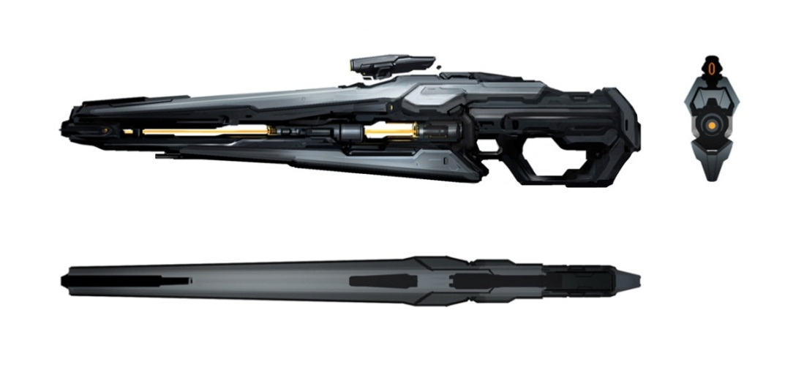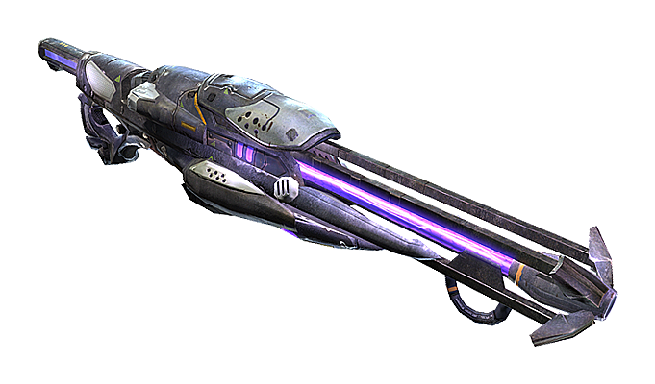

***Лазерный резец*** – представляет собой лазерный луч только заключённый между двумя полями, снизу и сверху располагаются контакты.

***Граната высокой световой частоты*** – представляет кристалл для лазера и источник фотонов, который при активации выпускает серию вспышек большой мощности, которые плавят поверхность и наносят ожоги, так же ослепляя врага. По мощности и предназначению выделяются два типа, наступательная, полностью ослепляющая врага и наносящая ему ожоги 2-3 степени и оборонительная, способная плавить окружающую поверхность в определённом радиусе и выжигающая всё живое.

***Фотонные двигатели*** – двигатели, использующие преобразование фотонов в луч, способные использовать импульс и энергию для движения.

***Оптоволоконные магистрали энергии*** – напоминают современное оптоволокно, но только более широкий канал и используется специальный материал оплёта, который прозрачный на вид.

***Сети транспортных магистралей закрытого типа*** – транспортные трубы по которым в нижней части происходит подача потока фотонов с частицами других веществ, в результате эмиссии происходит передача заряда и движение капсул внутри магистралей.

***«Преломитель»*** - устройство изменяющее траекторию движения большинства лучей света под воздействием электромагнитной силы, заставляя его огибать пользователя. Представляет собой «ткань» или костюм.

***Голограммная генерация тактического назначения*** – создаётся визуальная световая диаграмма, использует свои запасы энергии для генерации лучей лазера для атаки.

Портативная установка массовой лазерной атаки «Карающее пламя» – система предназначена для военных, поддерживает голографический интерфейс управления. Представляет собой серию мощных излучателей и источник энергии. При активации испускает массированную лазерную атаку большой мощности в определённом направлении. После использования необходимо заменить питающий элемент.